Gniewkowo, dnia ..................................
Imię i nazwisko opiekuna/rodzica:

....................................................
Tel. kontaktowy opiekuna/rodzica:

.....................................................
OŚWIADCZENIE
Ja niżej podpisany/a:
zezwalam mojemu dziecku (imię i nazwisko dziecka) ............................................................................
adres: ............................................................................................... data urodzenia ..............................
na udział w 3. Dziecięcych Prezentacjach Muzycznych, które odbędą się w dniu 11.06.2022 r.
Oświadczam, że:
€ wyrażam zgodę na przetwarzanie moich (mojego dziecka ) danych osobowych na zasadach określonych w ustawie o ochronie danych osobowych z dnia 29.08.1997 r. (tekst jednolity: Dz.U. z 2002 r. Nr 101, poz. 926 z późn.zmianami) i przyjmuję do wiadomości , że:
- dane osobowe będą przetwarzane przez Administratora Danych Osobowych- Miejsko-Gminny Ośrodek Kultury Sportu i Rekreacji w Gniewkowie ul. Dworcowa 5 w zbiorze danych osobowych o nazwie „ Kartoteka –dokumentacja sekcji zainteresowań działających w MGOKSIR”
- mam prawo wglądu do treści swoich danych osobowych , prawo do ich poprawiania, a także w przypadkach określonych w art. 32 ust.1 pkt. 7 i 8 ustawy o ochronie danych osobowych, prawo wniesienia umotywowanego żądania zaprzestania przetwarzania danych
- podanie danych jest dobrowolne, jednakże ich odmowa jest równoznaczna z brakiem możliwości skorzystania z zajęć
- wyrażam zgodę na wykorzystanie mojego wizerunku (wizerunku mojego dziecka) utrwalonego na zdjęciach, filmach w materiałach o charakterze promocyjnym, informacyjnym oraz na stronach internetowych : www.mgoksirgniewkowo.pl, na profilu MGOKSIR w portalu facebook i www.gniewkowo.com.pl.

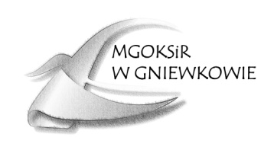

.................................................................................
Czytelny podpis rodzica/opiekuna prawnego

